**Когда начали праздновать Новый год?**

«УРА! Скоро Новый год!!!» только и слышно перед Новым годом. Все мы очень хотим поскорее загадать желание, открыть наш подарок, подарить подарок, который мы приготовили для родителей и хорошенько повеселиться в Новый год! Праздник Новый год- один из самых любимых праздников! Ведь в Новый год дарят подарки! А какая красивая ёлка в Новый год! А как красиво на улице!

Но когда начали праздновать Новый год? Оказывается, Новый год -самый древний из всех существующих праздников! При раскопках древнеегипетских пирамид археологи нашли сосуд, на котором было написано «Начало Нового года». В древнем Египте Новый год праздновали во время разлива реки Нил. Это примерно в конце сентября. Разлив реки был очень важен, только благодаря ему в этой пустынной местности вырастало зерно. А вот древние римляне ещё до нашей эры стали дарить друг другу Новогодние подарки. Римляне праздновали Новый год в начале марта, но потом Юлий Цезарь ввёл новый календарь, который сейчас называется Юлианский. И датой встречи Нового года стал первый день января. Этот месяц взял своё название в честь двуликого бога Януса.





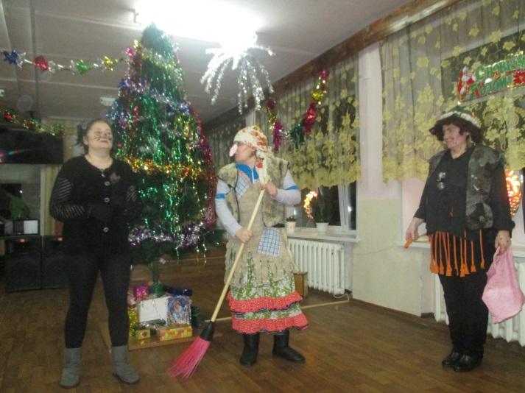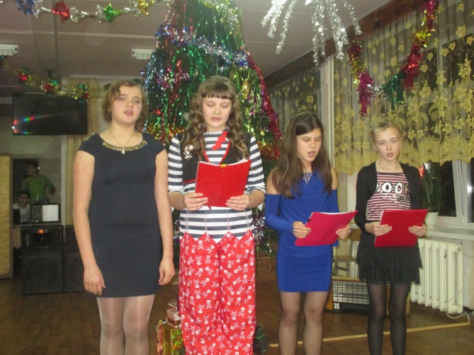В нашей школе празднование Нового 2016 года проходило 29 и 30 декабря. Вечером 29 декабря учащиеся 5-11 классов побывали в «зимней сказке», на которой вместе с Дедом Морозом спасали Снегурочку от Баба Яги, Лешего и Кота. Ребята принимали участие в играх, исполняли танцы и песни. И под «бой курантов» спели новогоднюю песню. Мероприятие закончилось веселой дискотекой, на которой танцевали ВСЕ: и ученики, и их классные руководители.

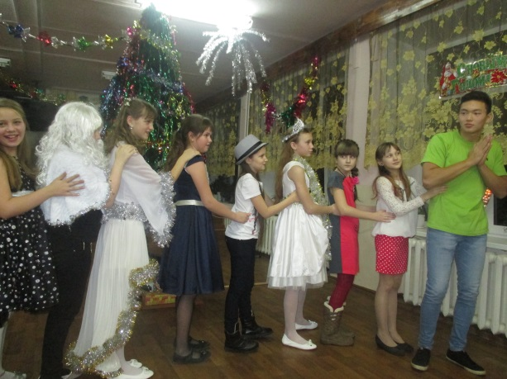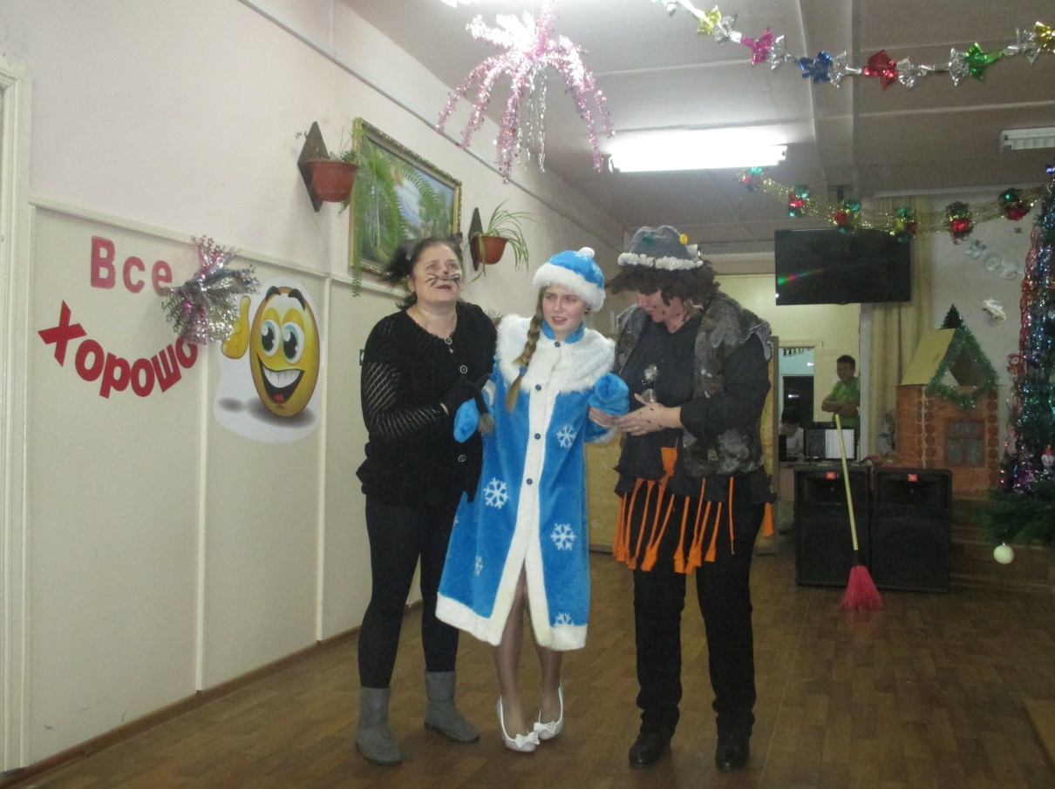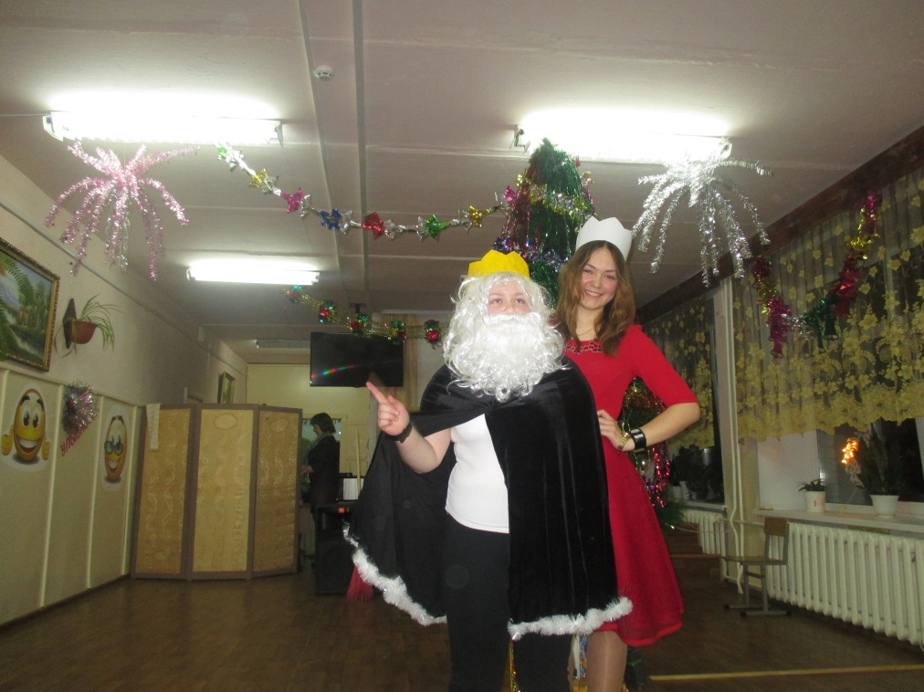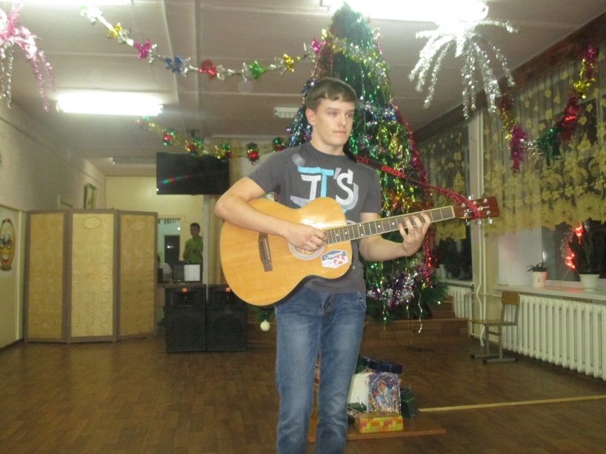

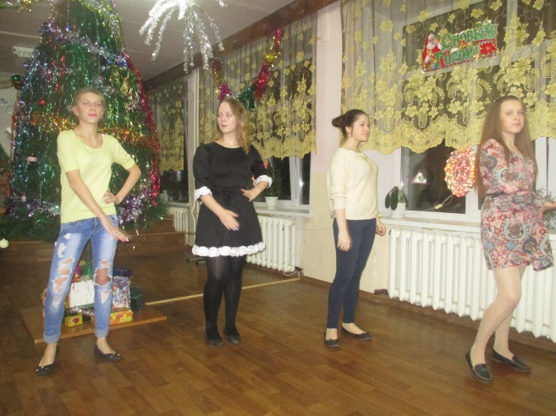

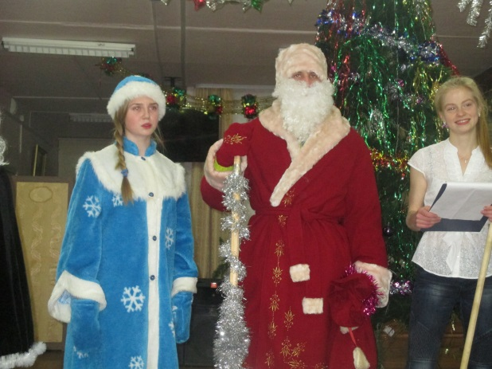

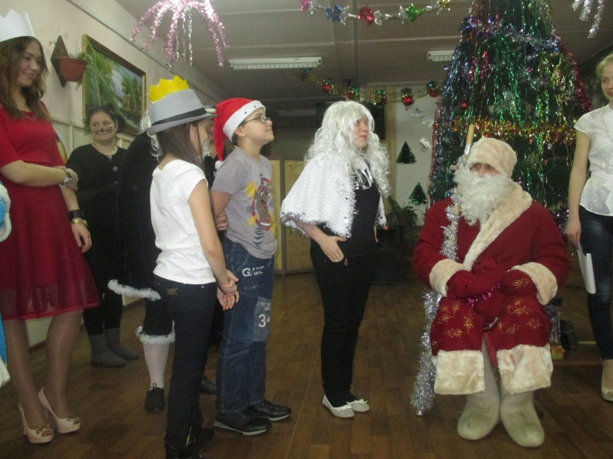

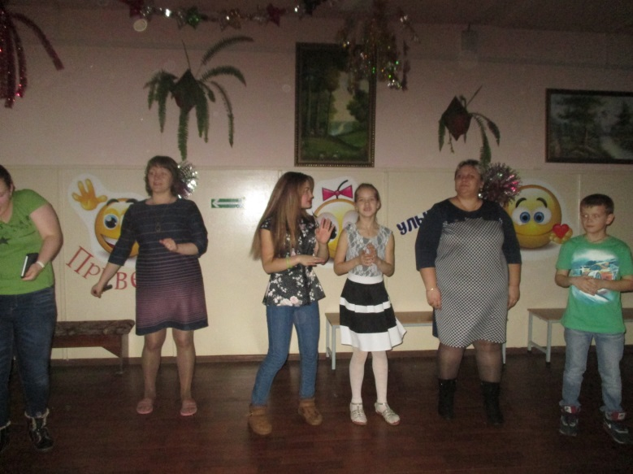

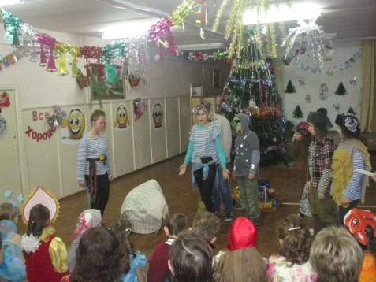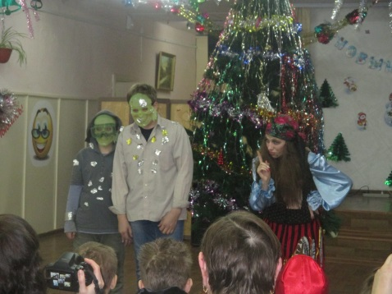Утром 30 декабря праздник прошел для ребят 1 - 4 классов. Учащиеся в новогодних костюмах дружно пели песни и танцевали. Космические негодяи, баба Яга и Кикимор хотели помешать встрече деда Мороза с детьми, а домовые Кузя и Нафаня этого не допустили.

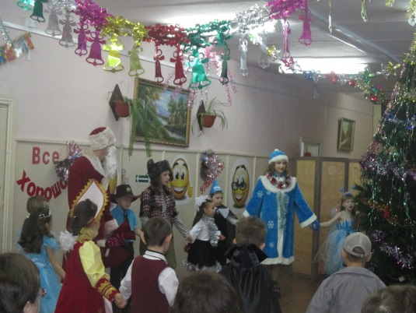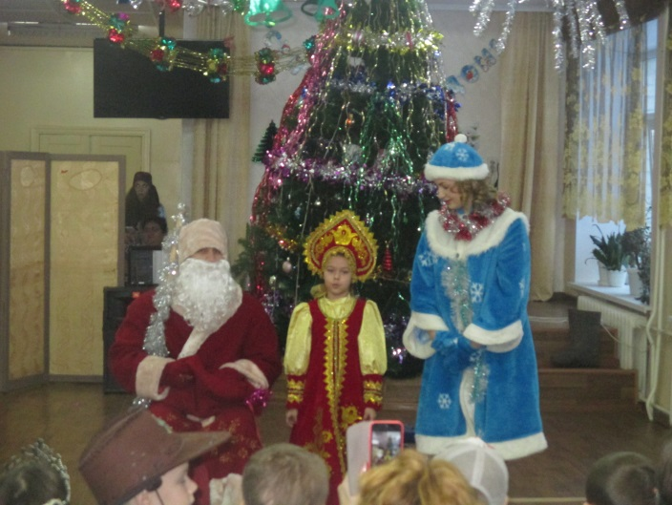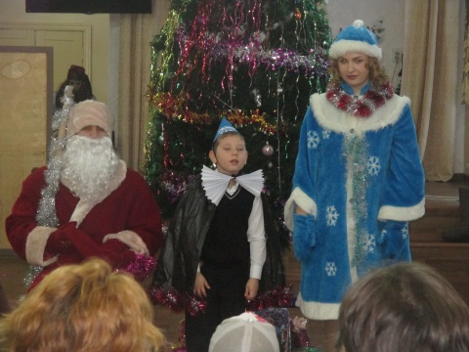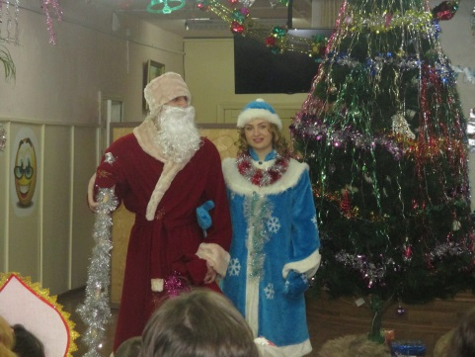

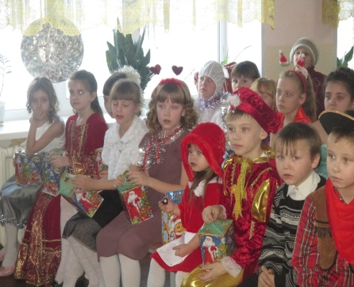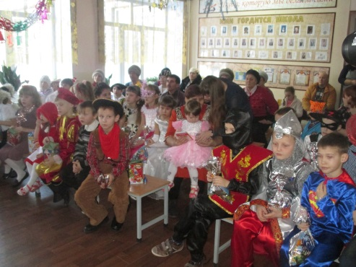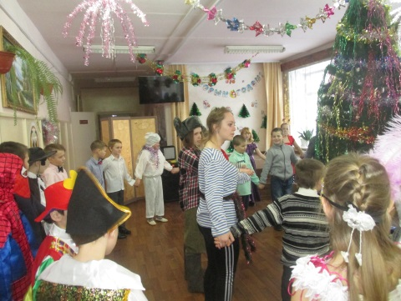

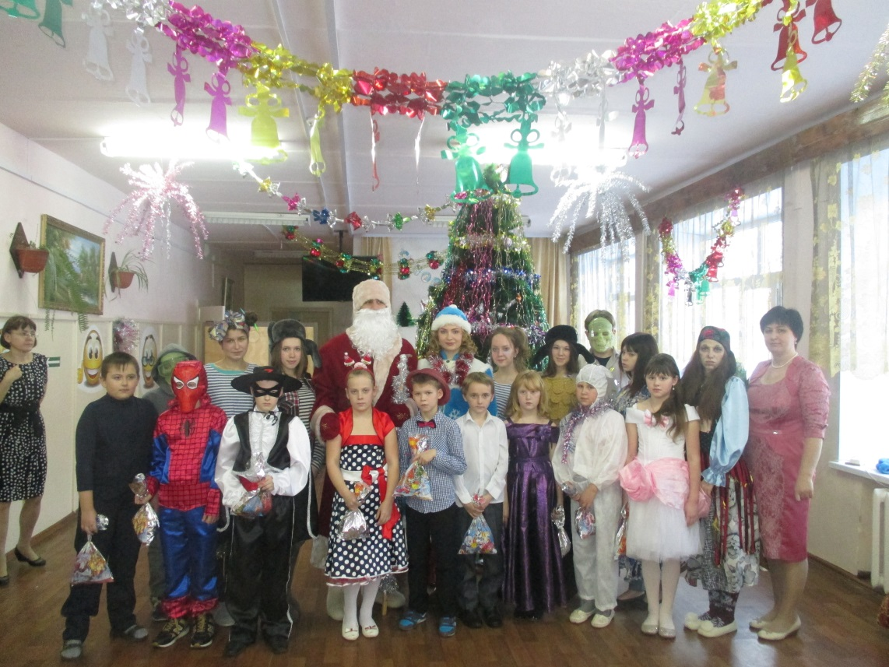

***Неделя Библиотеки***

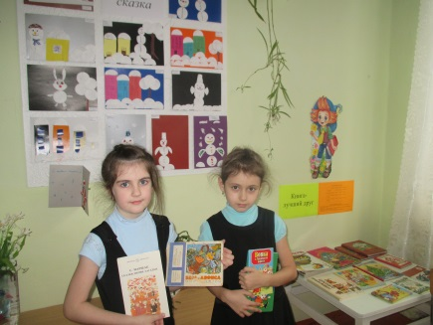В рамках плана отдела образования во всех школах Ялуторовского района была проведена неделя библиотеки.

***Акция «Мой портрет с любимой книгой»***

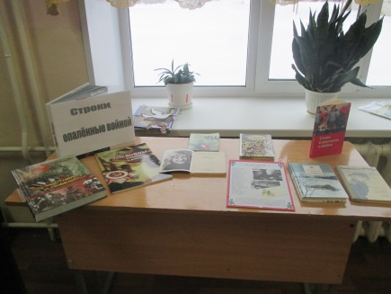

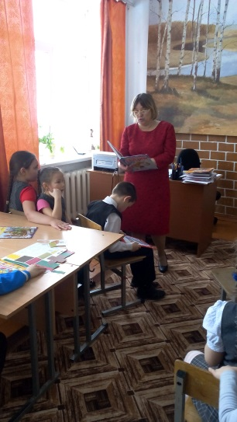***Выставка «Строки, опаленные войной»***

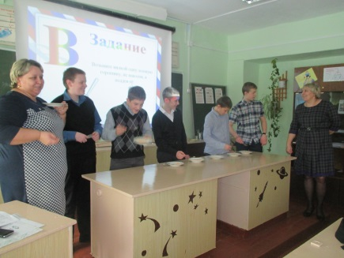 ***Громкие чтения книг***

***Деловая игра «Школа вежливых наук»***

***Литературная композиция***

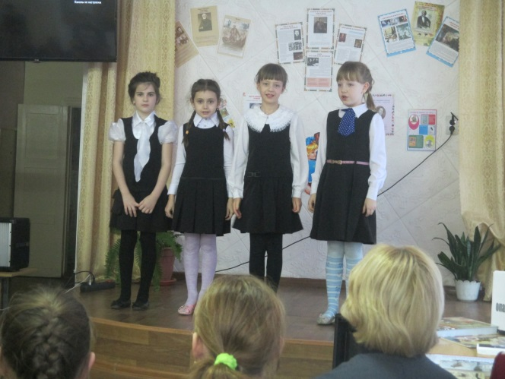

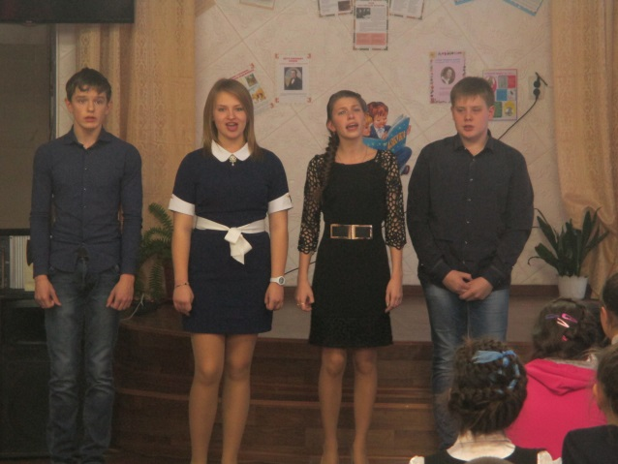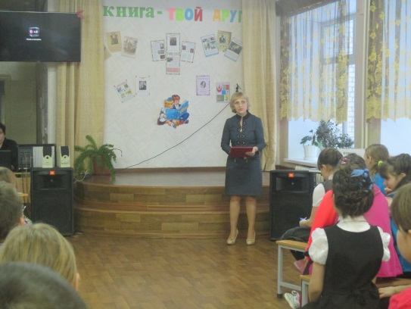

***Коротко о главном***

* С 14 по 18 декабря в МАОУ «Памятнинской СОШ» была проведена неделя Литературы, Английского языка и МХК.
* 21 декабря 2015 года в Ялуторовском районе проходило награждение одаренных и талантливых детей. Грантом Главы награждены: Леткеман Кристина, Латыпова Юлия, Нечаев Александр, Пономарева Ксения, Тайбусинов Костан,

Устюгова Дарья.

* 21 декабря 2015 года в Ялуторовском районе прошло награждение победителей и призёров муниципального этапа всероссийской олимпиады школьников. Дипломами награждены: Коробейников Дмитрий, Джуро Сергей, Ардышева Екатерина, Коркина Вероника, Романенко Роман, Труфанова Светлана, Шевнина Анастасия, Соломатина Ирина, Латыпова Юлия, Леткеман Кристина, Устюгова Дарья, Мамонов Виктор.
* 24 декабря 2015 года наши ребята принимали участие в отчётном мероприятии Ялуторовского района в Аслане.

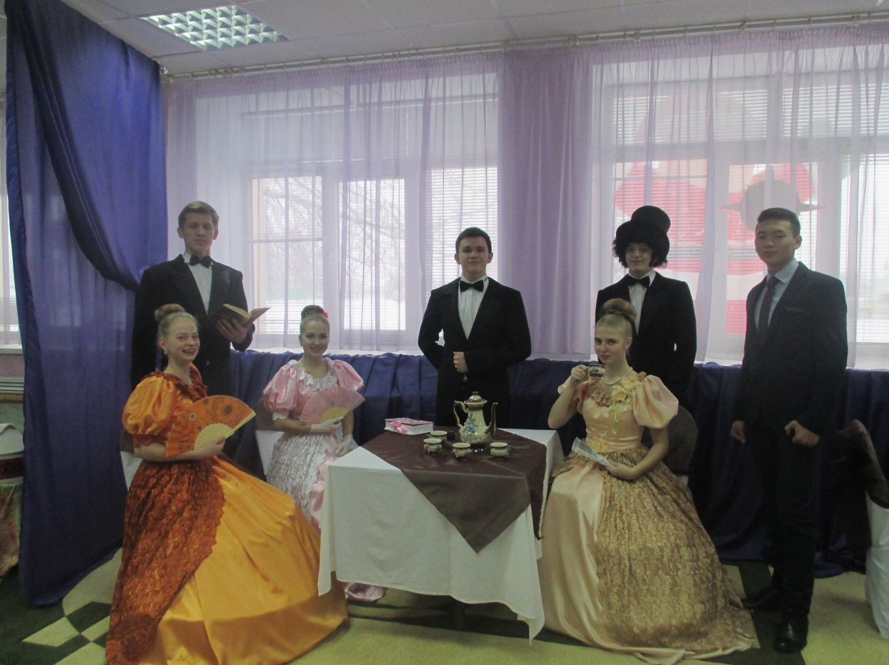

Номер подготовили и выпустили Шипицина Е.А., Дереглазова Я.В.